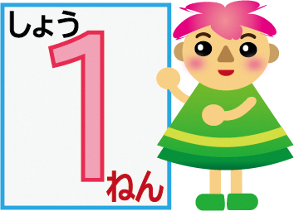
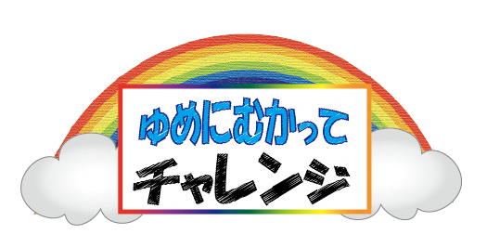
かいた日

月 日

１ねん くみ ばんｎ ）

すきな（ ）
すきな（ ）


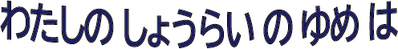

すきな（ ）
すきな（ ）

★わたしは こんなことを がんばります！★

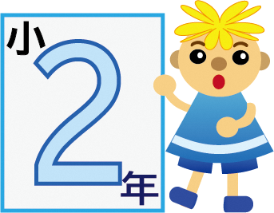
0
書いた日

月 日

2年 くみ ばん （ ）

すきな（ ）
すきな（ ）

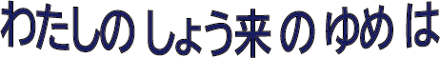

すきな（ ）
すきな（ ）

★わたしは こんなことを がんばります！★

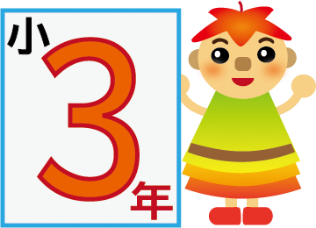
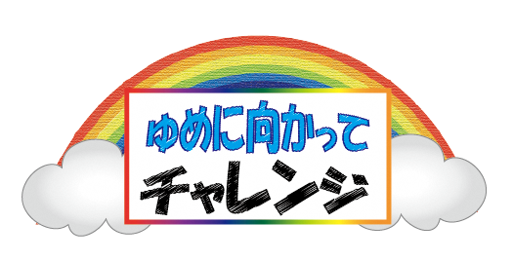
書いた日

月 日

３年 組 番 （ ）

好きな（ ）
好きな（ ）



好きな（ ）
好きな（ ）

★わたしは こんなことを がんばります！★

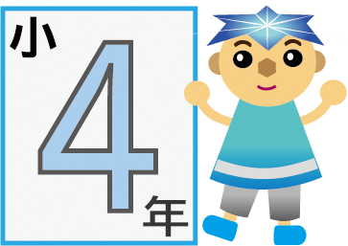
書いた日

月 日

４年 組 番 （ ）

好きな（ ）
好きな（ ）

好きな（ ）
好きな（ ）

★わたしは こんなことを がんばります！★

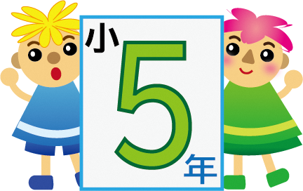
書いた日

月 日

５年 組 番 （ ）

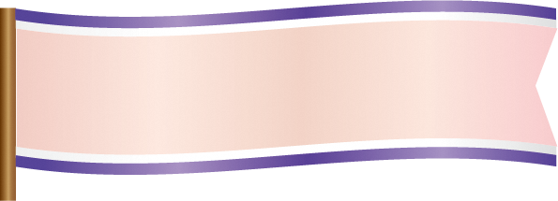

わたしの３つの約束

今年の一字
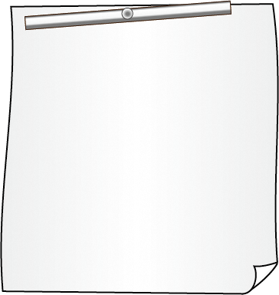

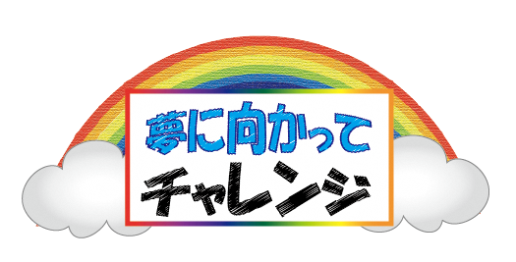
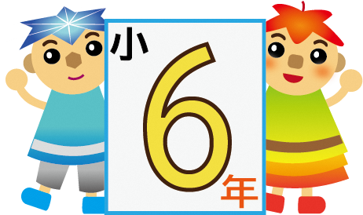
書いた日

月 日

６年 組 番 （ ）

夢

わたしの３つの約束

今年の一字


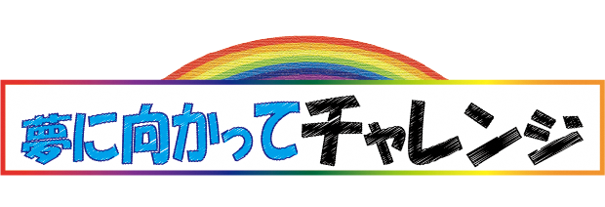
記入日
月 日

１年 組 番 （ ）



わたしの３つの約束

今年の一字


記入日
月 日

2年 組 番 （ ）



わたしの３つの約束

今年の一字

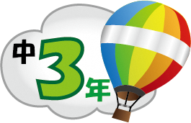
記入日
月 日

3年 組 番 （ ）
年 組 番 （ ）



わたしの３つの約束

今年の一字

